Ngày….tháng….năm…

TUYÊN TRUYỀN PHÒNG CHỐNG BỆNH LAO

Ngày nay bệnh lao vẫn còn phổ biến ở nước ta . Bệnh lao không chỉ nguy hại đến sức khỏe con người mà còn giảm thu nhập của gia đình và sự phát triển của xã hội
1/ Nguyên nhân.
- Bệnh lao là bệnh truyền nhiễm do vi khuẩn lao gây ra
- Vi khuẩn gây ra bệnh lao chiếm khoảng 80% ngoài ra còn có thể gây bệnh ở màng phổi , màng não,xương khớp .vv
2/ Đường truyền bệnh.
- Khi người lao phổi khạc nhổ , hắt hơi làm bắn vào không khí những giọt nước li ti chứa vi khuẩn lao . Vi khuẩn lao sẽ bám vào cát bụi và lan truyền khắp nơi trong không khí như vậy không khí là đường chủ yếu truyền bệnh lao .
- Còn vi khuẩn xâm nhập vào cơ thể qua đường hô hấp do chúng ta hít phải những hạt bụi có chứa vi khuẩn lao.
3/ Dấu hiệu nghi ngờ nhiễm bệnh lao.
  - Ho khan trên 2 tuần là dấu hiệu quan trọng nhất , ngoài ra còn kèm theo dấu hiệu khác như
- Sốt nhẹ về chiều
- Gầy sút cân,kém ăn ,mệt mỏi .
- Ra mồ hôi đêm
- Đau tức ngực khó thở
- Ho ra máu

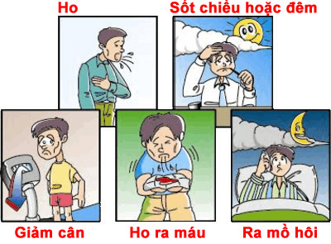
4/ Nơi khám phát hiện bệnh lao :
- Nếu có dấu hiệu nghi ngờ bệnh lao cần tới bệnh viện quận huyện để khám và xét nghiệm đờm .
- Người mắc bệnh lao sẽ được cấp phát thuốc miễn phí.
5/ Phòng bệnh lao.
- Tiêm vắc xin BCG phòng bệnh lao cho trẻ sơ sinh và trẻ em dưới 1 tuổi.
- Người mắc bệnh lao cần phải che miệng lại khi hắt hơi, khạc nhổ vào khăn giấy rồi đốt đi.
- Vệ sinh nhà cửa thông thoáng , có nhiều ánh nắng mặt trời chiếu vào.
- Giữ gìn sức khỏe bằng cách sống lành mạnh , tập thể dục thể thao.

